**FourStrore**

Foursys

Detalhamento de funções

**Sistema de Gerenciamento de Estoque**

Sumário

1. Descrição 4

2. Funcionalidades 4

3. Detalhamento das funções. 4

**Detalhamento de Funcionalidades**

# Descrição

O sistema de FourStore foi desenvolvido com a finalidade de atender à necessidade de uma loja de roupas, visando controlar o estoque (entrada e saída) e registrar vendas.

# Funcionalidades

* 1. Produtos.
     1. Cadastrar Produto.
     2. Buscar Produto por id.
     3. Buscar Produto por SKU.
     4. Lista Produtos.
     5. Atualizar Produto por id.
     6. Atualizar produto por SKU.
     7. Excluir Produto pelo id.
     8. Excluir Produto pelo SKU.
     9. Voltar para o menu anterior.
  2. Vendas.
     1. Realizar Venda.
     2. Consultar uma venda.
     3. Voltar.
  3. Sair do Sistema.

# Detalhamento das funções.

* 1. Produtos
     1. Cadastrar Produto.

Esta funcionalidade tem como objetivo cadastrar o produto no sistema. Para realizar o cadastramento o usuário deve selecionar a opção 1 e inserir a informação de SKU. Na sequência o usuário deve digitar uma descrição, quantidade, valor de compra e valor de venda. (Figura 1). Após realizar o cadastramento do produto, uma mensagem de sucesso será exibida. (Figura 2). Caso o produto já esteja cadastrado, será exibida a mensagem “Produto já cadastrado”. (Figura 3).

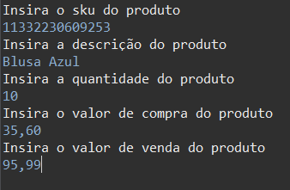

Figura 1

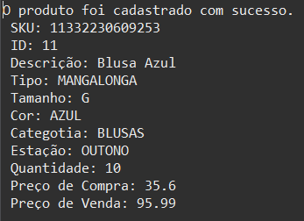

Figura 2

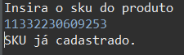

Figura 3

* + 1. Buscar Produto por id.

Esta funcionalidade tem como objetivo realizar a busca do produto utilizando como parâmetro o ID. O usuário deve selecionar a opção 2 e digitar o id do produto, dessa forma será exibido a descrição do produto. (Figura 4).

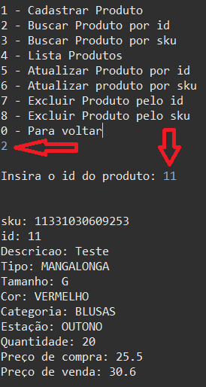

Figura 4

* + 1. Buscar Produto por SKU.

Esta funcionalidade tem como objetivo realizar a busca do produto utilizando como parâmetro o SKU. O usuário deve selecionar a opção 3 e digitar o SKU do produto, dessa forma será exibido a descrição do produto. (Figura 5).

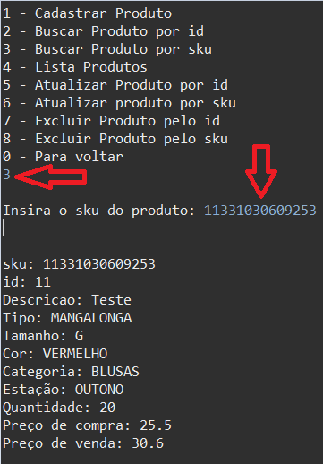

Figura 5

* + 1. Lista Produtos.

Esta funcionalidade tem como objetivo listar todos os produtos cadastrados no sistema. O usuário deve selecionar a opção 4. Logo após, selecionar esta opção, será exibido os produtos para o usuário. (Figura 6).

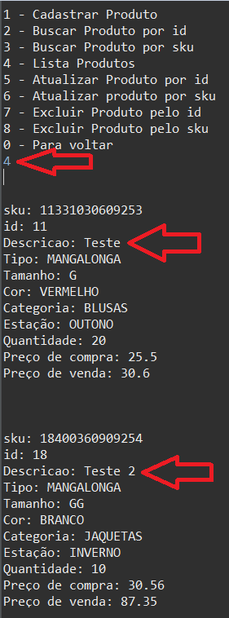

Figura 6

* + 1. Excluir Produto pelo id.

Esta funcionalidade irá excluir o produto cadastrados no sistema utilizando como parâmetro o ID. O usuário deve selecionar a opção 7. Após selecionar a opção o usuário deverá digitar o ID do produto que deseja excluir do sistema. Após inserir o ID a mensagem “Produto excluído” será exibida. (Figura 7).

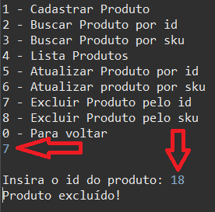

Figura 7

* + 1. Excluir Produto pelo SKU.

Esta funcionalidade irá excluir o produto cadastrados no sistema utilizando como parâmetro o SKU. O usuário deve selecionar a opção 8. Após selecionar a opção o usuário deverá digitar o SKU do produto que deseja excluir do sistema. Após a exclusão a mensagem “Produto excluído” será exibida. (Figura 8).

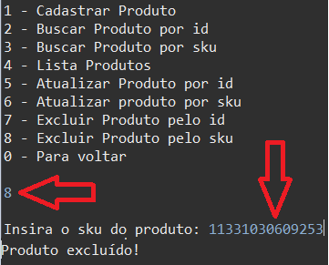

Figura 8

* + 1. Voltar para o menu anterior.

Esta funcionalidade tem como objetivo retornar para o menu inicial da aplicação. O usuário deve selecionar a opção 0. Dessa forma o menu principal será exibido. (Figura 9).

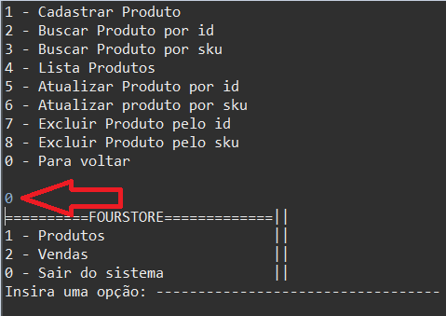

Figura 9

* 1. Vendas
     1. Voltar.

Esta funcionalidade tem como objetivo retornar para o menu inicial da aplicação. O usuário deve selecionar a opção 0. Dessa forma o menu principal será exibido. (Figura 10).

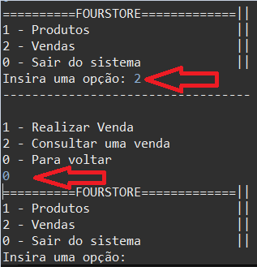

Figura 10

* 1. Sair do Sistema

Esta funcionalidade tem como objetivo finalizar a aplicação. Após o usuário escolher a opção 0 será exibido a mensagem “Sistema Encerrado”. (Figura 11).

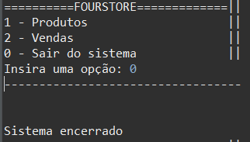

Figura 11

* 1. Cadastrar Cliente   
     Está funcionalidade tem como objetivo cadastrar clientes no sistema. Para acessar essa funcionalidade devemos optar pela terceira opção, em seguida seleciona a opção 1. Digitamos o nome e o CPF.  
     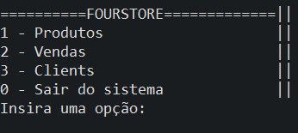   
       
     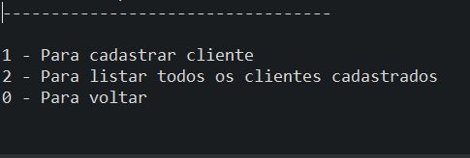  
       
     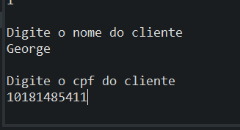
  2. Listar todos os Clientes  
     Acessar o menu do cliente e selecionar a opção 2.  
       
     